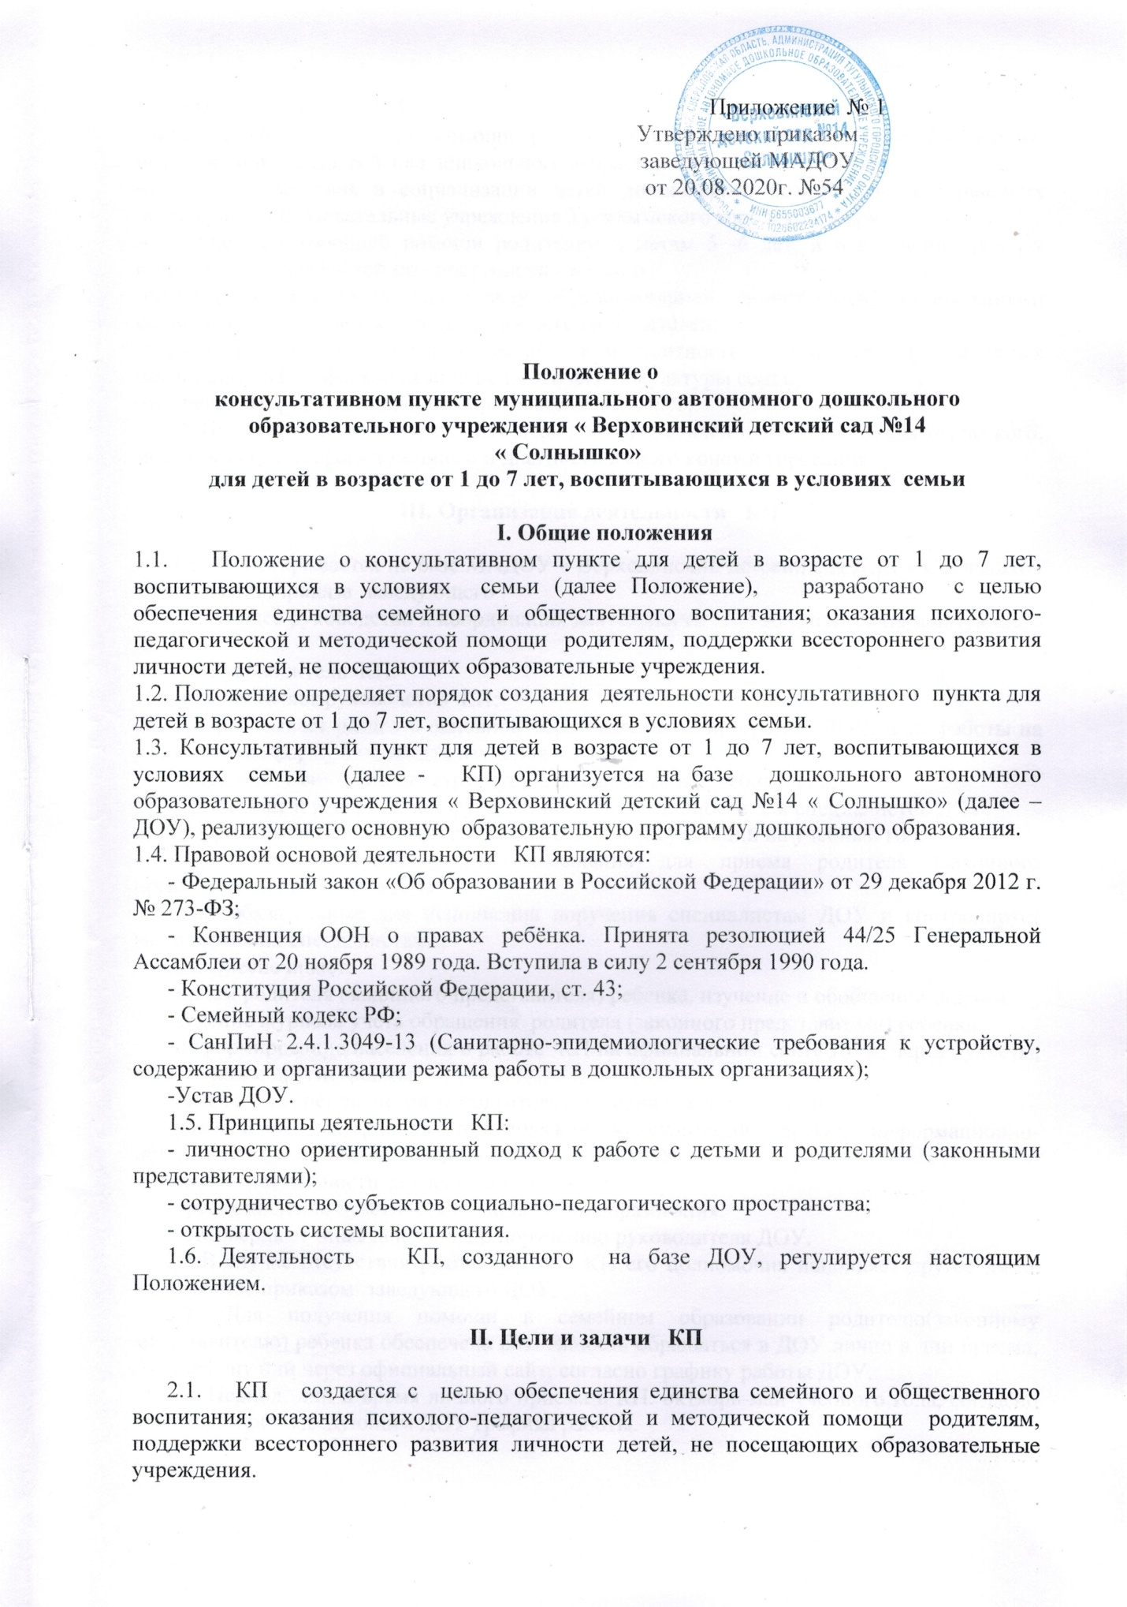

2.2. Основные задачи КП:
-оказание консультативной помощи родителям по различным вопросам воспитания, обучения и развития ребенка дошкольного возраста;
-оказание содействия в социализации детей дошкольного возраста, не посещающих дошкольные образовательные учреждения Тугулымского городского округа;
-оказание всесторонней помощи родителям и детям 5 -6 лет, в обеспечении равных стартовых возможностей при поступлении в школу;
-обеспечение взаимодействия между образовательной организацией, организациями социальной и медицинской поддержки детей и родителей;
-повышение уровня педагогической компетентности родителей ( законных представителей) и формирование педагогической культуры семьи;
-изучение запроса на оказание образовательных услуг;
2.3. Предметом деятельности КП является осуществление психолого-педагогического, методического, информационного и диагностического консультирования.

III. Организация деятельности КП

3.1. КП открывается на базе МАДОУ « Верховинский детский сад №14 « Солнышко» на основании приказа заведующего .
3.2. Общее руководство и координация деятельности КП возлагается на заведующего ДОУ .
3.3. Руководитель КП:
- осуществляет руководство КП;
- разрабатывает раздел в основной образовательной программе ДОУ, план работы на учебный год, форму анкеты для изучения запроса;
- определяет внутреннюю структуру деятельности на учебный год;
-определяет и распределяет функциональные обязанности для специалистов ДОУ;
- разрабатывает график или расписание дней консультаций на учебный год;
-определяет и согласовывает помещения для приема родителя (законного представителя) ребенка в ДОУ;
-дает обязательные для исполнения поручения специалистам ДОУ и контролирует выполнение их специалистами;
3.4. Обеспечивает:
-прием родителя (законного представителя) ребенка, изучение и обобщение запроса;
-ведение журнала учета обращения родителя (законного представителя) ребенка;
-информирование населения о работе КП на официальном сайте ДОУ, через буклеты, объявления и другие формы;
-назначение специалистов за подготовку материала консультации;
-размещение материалов тематических консультаций, других информационно-методических материалов на официальном сайте ДОУ;
-анализ деятельности за учебный год;
-предоставление отчетности в Управление образования.
3.5.Соверщает иные действия по поручению руководителя ДОУ.
3.6.В случае отсутствия руководителя КП его полномочия исполняет другое лицо, назначенное приказом заведующего ДОУ.
3.7. Для получения помощи в семейном образовании родителю(законному представителю) ребенка обеспечена возможность обращаться в ДОУ лично в дни приема, по телефону или через официальный сайт, согласно графику работы ДОУ.
3.8. Период, дни и время личного приема в КП: октябрь-май учебного года, согласно утвержденного заведующим ДОУ графика работы.
3.9. КП взаимодействует с Управлением образования администрации Тугулымского городского округа, образовательными учреждениями, другими учреждениями социальной сферы Тугулымского городского округа.
3.10. КП имеет право:
-на предоставление квалифицированной консультативной и практической помощи родителям;
- на внесение корректировок в план работы КП с учетом интересов и потребностей родителей;
-на временное приостановление деятельности КП в связи с отсутствием социального заказа населения на данную услугу.
3.11. Количество специалистов, привлекаемых к психолого-педагогической, методической и консультационной работе в КП, определяется кадровым составом ДОУ.
3.12. Консультирование родителей (законных представителей) может проводиться одним или несколькими специалистами одновременно.
3.13.Специалисты, оказывающие методическую, психолого-педагогическую и консультативную помощь детям, их родителям (законным представителям) несут ответственность перед родителями (законными представителями) и администрацией за:
- объективность диагностической помощи и неразглашение её результатов;
- предоставление компетентных и обоснованных рекомендаций;
- ведение документации, сохранность и конфиденциальность информации.
3.14. Родители (законные представители) обратившиеся в КП имеют право:
-на получение квалифицированной консультативной помощи;
-на высказывание собственного мнения и обмен опытом воспитания детей и должны быть предупреждены об обоюдной ответственности за эффективность выполнения рекомендаций специалистов.
3.15. Для работы с детьми и родителями (законными представителями) используется материально-техническая база ДОУ.
3.16. За работу в КП специалистам образовательного учреждения в соответствии с учётом рабочего времени могут устанавливаться доплаты из стимулирующего фонда образовательного учреждения.
3.17. Образовательная услуга в соответствии с действующим законодательством Российской Федерации оказывается бесплатно.

IV. Функции КП

4.1. Для достижения цели и задач КП в своей образовательной деятельности осуществляет следующие функции (виды помощи):
4.1.1. Психолого-педагогическая – изучение запроса и организация проведения индивидуальных и групповых консультаций по запросу родителей (законных представителей) ребенка. Строится на основе интеграции деятельности специалистов ДОУ для консультирования по образовательным областям федерального государственного образовательного стандарта дошкольного образования.
Для исполнения данной функции КП:
-определяет кадры для реализации задач;
-разрабатывает форму и содержание анкеты для изучения запроса;
- аккумулирует заявки родителей на получение консультаций;
-разрабатывает план работы консультативного центра на учебный год;
-осуществляет консультирование родителей силами специалистов образовательного учреждения или городского округа (по согласованию);
-размещает на официальном сайте ДОУ материалы консультаций по запросам родителей.
4.1.2. Методическая – предоставление методических материалов, рекомендаций в форме публичного консультирования по типовым вопросам, поступившим по инициативе родителей (законных представителей) ребенка при письменном обращении (через анкету).
Для исполнения данной функции КП:
-разрабатывает в основной образовательной программе ДОУ «Программа педагогического сопровождения для родителей (законных представителей) ребенка, не посещающего дошкольное учреждение»;
-разрабатывает материалы методического сопровождения для родителей (законных представителей) ребенка.
4.1.3.Информационная – обеспечение доступности информации по образовательным областям ФГОС ДО.
Для исполнения данной функции КП:
-информирует родительскую общественность о возможностях получения образовательных услуг;
-организует работу страницы на официальном сайте ДОУ;
-обеспечивает взаимодействие участников образовательных отношений в рамках плана работы консультативного центра.
4.1.4. Диагностическая – изучение запроса и организация проведения диагностического изучения ребенка.
Для исполнения данной функции КП:
- аккумулирует заявки родителей;
-обеспечивает определение уровня освоения ребенком ФГОС ДО;
-осуществляет индивидуальное диагностическое изучение ребенка силами специалистов ДОУ.
4.2. КП, в зависимости от имеющихся кадровых и материально –технических условий, в своей образовательной деятельности может осуществлять одну, несколько или все виды помощи , комбинируя их для исполнения запроса родителей (законных представителей) ребенка.

Y. Формы предоставления помощи в КП

5.1. Очная групповая и(или) индивидуальная консультация.
5.2. Размещение информационно-методических материалов на официальном сайте ДОУ.
5.3.Совместное занятие родителя и ребенка со специалистом ДОУ с целью обучения способам взаимодействия с ребенком.
5.4. Практический семинар, семинар-практикум.
5.5.Мастер-класс, тренинг с привлечением специалистов других ДОУ.
Все формы предоставления помощи в семейном образовании обобщаются на основании запросов и утверждаются в плане деятельности Центра.
YI. Документация КП
6.1. Приказ о создании КП.
6.2. Положение о КП.
6.3. Раздел в Основной образовательной программе ДОУ.
6.4. План работы ДОУ на учебный год.
6.5. График или расписание дней приема.
6.6.Утвержденная форма анкеты для изучения запросов родителей (законных представителей) ребенка и справка по итогам анкетирования.
6.7.Заявление родителей на оказание психолого-педагогической, методической или консультативной помощи.
6.8.Согласие родителей (законных представителей) на обработку персональных данных.
6.9.Журнал обращений родителей (законных представителей) в консультационный центр.
6.10.Журнал учета оказанной помощи родителям (законным представителям) в консультационном центре.
6.11. Отчет о работе КП.
6.12. Аналитическая справка (или анализ раздела Основной образовательной программы ) ДОУ по результатам работы за полугодие, учебный год.
6.13.Список родителей(законных представителей) ребенка, получившие образовательные консультационные услуги за учебный год.
YII. Правила регулирования спорных вопросов
7.1.Спорные вопросы, возникающие между родителем (законным представителем) ребенка и КП, могут быть обжалованы в Управлении образования администрации Тугулымского городского округа.

